みんなで支え合う地域のために、自治会への加入を！
～安全・安心、快適に暮らせる、住みよい地域を一緒につくりましょう～

○○○○自治会は、地域の住民でつくる自治組織です。

同じ地域に住む住民同士の親睦や安全・安心な暮らしのために協力・交流し、住みよい地域づくりに取り組んでいます。
●市役所や各種団体からのお知らせの共有
市役所や各種団体からのお知らせやチラシ等を
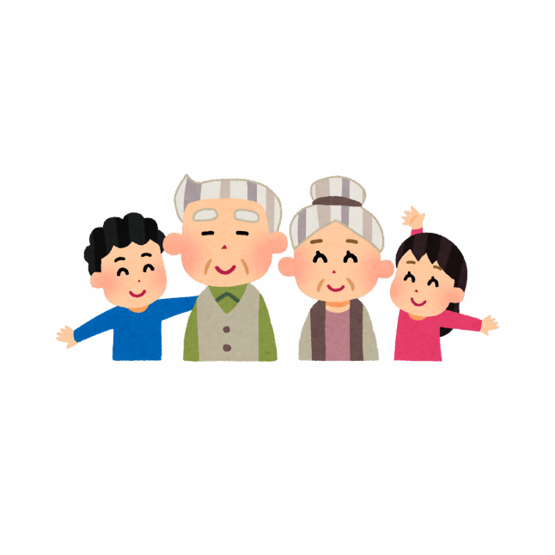
自治会に加入している各世帯に配布し、皆さんの
生活に欠かせない情報を伝達・共有しています。

●親睦行事の開催
住民同士が交流し、楽しむ機会をつくるため、
（行事名）や（行事名）、（行事名）などの
行事を開催しています。

●防犯・防災活動
自治会内への防犯灯の設置・維持管理や、いつ起きるか
分からない災害に備え防災活動などを行っています。


●生活環境の向上のための活動
清潔で快適なまちをつくるため、道路や公園の清掃、
ごみステーションの管理などを行っています。

○○○○○自治会では、上記の活動を行うために、会員の  皆様に自治会費をお願いしています。  【主な自治会費の使い道】  ＊街灯の電気代、電球購入・修理 ＊自治会集会施設の管理  ＊敬老会・子ども会への助成 ＊イベント時の物品購入  ＊ごみステーションの管理 ほか  ★年会費は ○○○○円（年）  ★毎年開催する総会において収支報告を行います | お問い合わせ  ○○○○（自治会長）まで  Tel & Fax 000-000-0000  Mail ooooooooooo@gmail.com  LINE 二次元コードなど➡

